ДОМАШНЕЕ ЗАДАНИЕ № 2
по электротехнике

«Линейные цепи однофазного переменного тока»
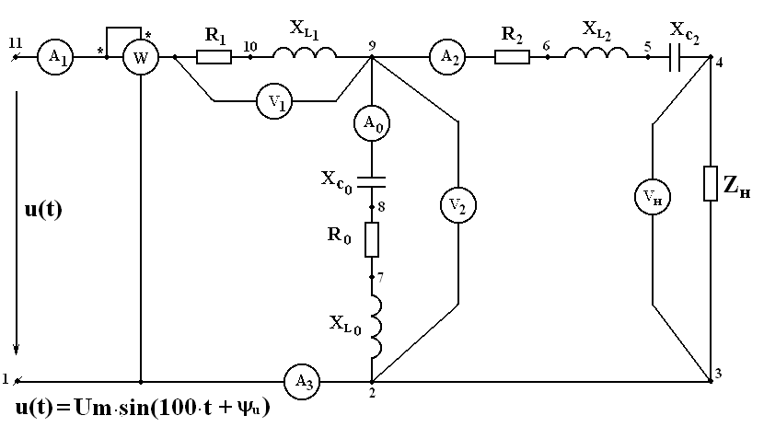

Таблица №1.
Параметры | Вариант
 | 1,8,15, 22 | 2, 9,16, 23 | 3, 10,17,24 | 4, 11, 18, 25 | 5, 12, 19, 26 | 6, 13, 20, 27 | 7, 14, 21, 28
Um , В | 100 – n | 100 + n | 50 + n | 10⋅n | 20⋅n | 30⋅n | 5⋅n
ψ_{u}, эл. град. | +10⋅n | –10⋅n | +20⋅n | –20⋅n | –5⋅n | –7⋅n | –12⋅n
R₁, Ом | 3⋅n | n | 2⋅n | 5⋅n | 4⋅n | 0 | 2⋅n
R₂, Ом | 2⋅n | 3⋅n | 5⋅n | 0 | 3⋅n | 2⋅n | 1⋅n
R₀, Ом | 10 + n | 2⋅n | 5⋅n | n | 1⋅n | 10⋅n | 5⋅n
Z_{Н,} Ом | 2⋅n(1+j) | 2⋅n(1–j) | j2⋅n | 2⋅n | 1+j3⋅n | -j4⋅n | -2⋅n(1+j)
X_{L1,} Ом | 3⋅n | n | 2⋅n | 5⋅n | 5⋅n | 4⋅n | 2⋅n
X_{L2}, Ом | 0 | 4⋅n | 3⋅n | 2⋅n | 3⋅n | 5 + n | 2⋅n
X_{LO}, Ом | 10 + n | 2 + n | 2⋅n | 5⋅n | 5 + n | 2 + n | 0
X_{C2}, Ом | 5⋅n | 0 | 10 + n | 4⋅n | 8⋅n | 5⋅n | 4⋅n
X_{CO}, Ом | 2⋅n | 2⋅n | 0 | 10⋅n | 10 + n | 15 + n | 25 + n

*n – номер по журналу.

Задание.

1. Нарисовать схему, в соответствии со своими данными.
2. Написать краткую теорию по теме домашнего задания.
3. Определить С₀, С₂, С_{н}, L₁, L₂, L₀, L_{н}.
4. Определить комплексные сопротивления всех ветвей схемы в показательной и алгебраической форме.

5. Найти общее сопротивление всей схемы в алгебраической форме и начертить схему замещения цепи по виду выражения для общего сопротивления. Определить характер цепи.

а) Найти токи в ветвях в комплексном виде и записать их мгновенные значения.

б) Найти напряжение на каждом элементе исходной схемы в комплексном виде.

в) Сделать проверки полученных результатов (в пункте «а» и «б») по 1-му и 2-му законам Кирхгофа.

6. Составить баланс мощностей исходной схемы: - определить Р, Q, S.

S= U⋅I*=Р + jQ ; Р = ∑R_{ι}⋅I_{ι}² ; Q = Q_{L} - Q_{С}; Q_{L} = ∑Х_{Lι} ⋅I_{ι}²; Q_{С} = ∑Х_{Сι} ⋅I_{ι}²

7. Записать показания всех приборов.
8. Построить топографическую диаграмму напряжений и векторную
диаграмму токов всей схемы.

9. Какой реактивный элемент, и какой величины надо включить на входе схемы, чтобы наступил резонанс токов.
Определить ток в момент резонанса и построить векторную диаграмму.

10. Определить КПД и cosϕ в нагрузке Z_{н}.

- Все ответы записать в показательной и алгебраической форме.

